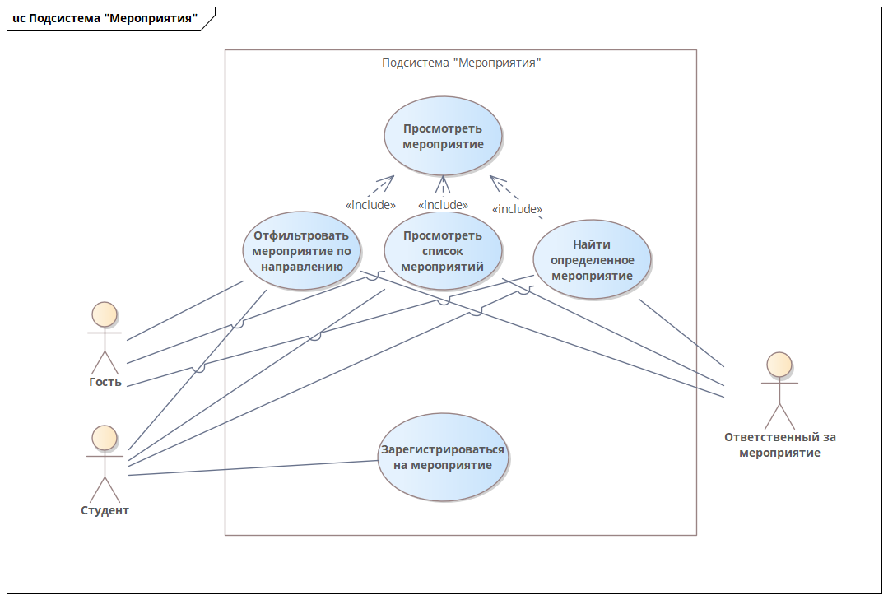

Рисунок 1 – Подсистема «Мероприятия»

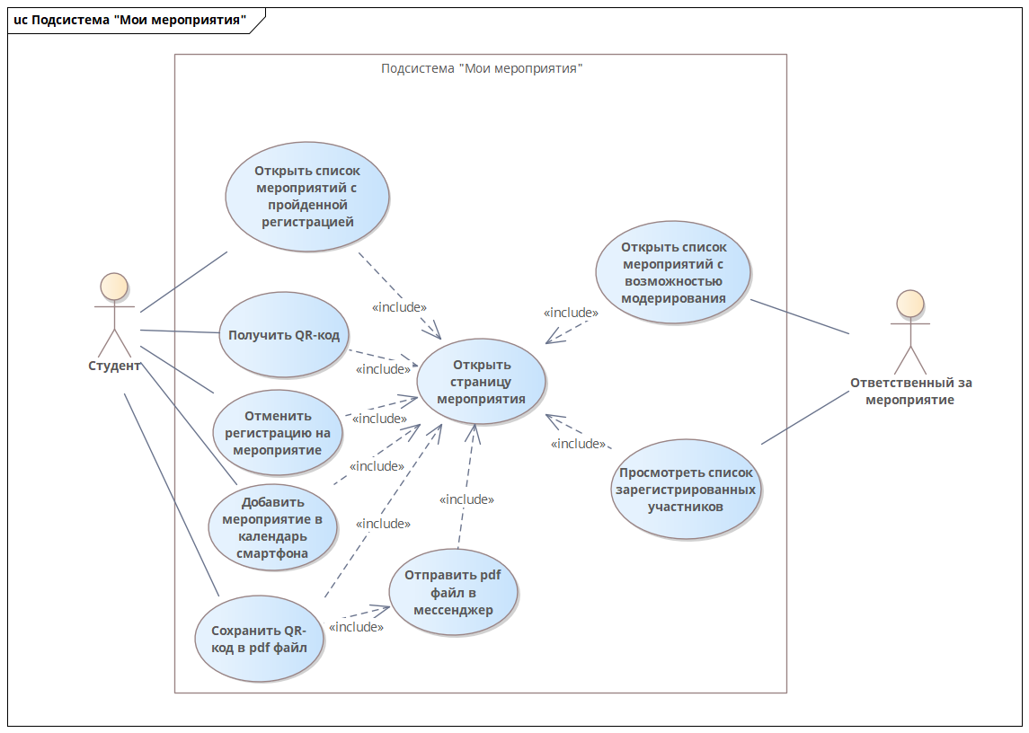

Рисунок 2 – Подсистема «Мои мероприятия»

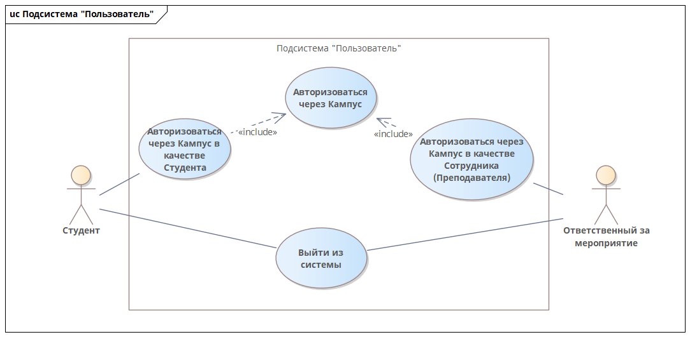

Рисунок 3 – Подсистема «Пользователь»

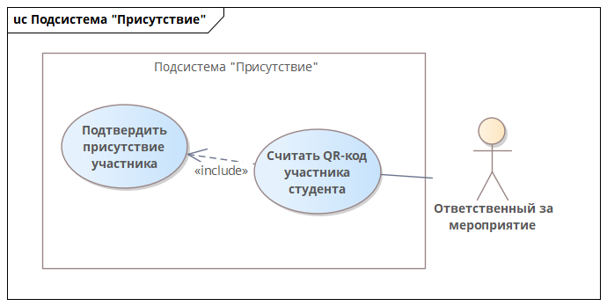

Рисунок 4 – Подсистема «Присутствие»